Úvod
Rozvoj informačných systémov priniesol potrebu všeobecného prístupu k informáciám uložených v počítačových systémoch a to tak, aby manipulácia s ním bola čo najjednoduchšia a zároveň funkcie, ktoré zabezpečuje boli dostatočne silné.
Nástup personálnych počítačov dramatickým spôsobom ovplyvnil vývoj informačných systémov a taktiež architektúru databázových systémov. Decentralizovaným spracovaním však nie je možné pripustiť aj fyzickú decentralizáciu dát bez toho, aby to neovplyvňovalo prevádzku celého informačného systému.
Základnou technológiou, ktorá by mala zabezpečiť kvalitnú prevádzku celého systému je databázová technológia.
Základným cieľom informačného inžinierstva je skutočnosť, že dáta ležia v centre spracovania dát. Informačné inžinierstvo potom zahŕňa:
- Modelovanie aplikácie z hľadiska použitia informácií
- Modelovanie objektov a vzťahov
- Modelovanie dát nezávisle od ich použitia
- Modelovanie procesov
- Analýza použitia dát a ich rozdelenie
- Návrh fyzického uloženia dát v databáze
- Tvorbu prototypov
- Tvorbu prostriedkov pre vyhľadávanie, generovanie výstupov …

Základné pojmy
Databázová technológia [Pokorný 91] je unifikovaný súbor pojmov, prostriedkov a techník, slúžiaca pre vytváranie informačných systémov. Databázovou technológiou však nemyslíme len spôsob vytvárania základného programového vybavenia, ale aj tvorbu niektorých produktov v aplikačnej sfére.
Pretože informačné systémy, a teda aj databázy, sú založené na existencii dát, pre databázovú technológiu v informačných systémoch je podstatný aj spôsob návrhu typov dát použitých v databáze, s cieľom vhodne optimalizovať funkcie celého informačného systému, ktorého súčasťou je databáza. Správanie systému závisí od toho ako navrhneme dátový model a samozrejme aj od toho, akým spôsobom sa k dátam bude pristupovať, aké použijem programovacie jazyky a pod.
Pod databázovým systémom (DBS) je treba chápať množinu navzájom súvisiacich dát spoločne s programovým vybavením, ktoré umožňuje prístup k dátam.
Databázový systém môžeme chápať aj ako počítačový systém správy uložených záznamov. V takomto systéme sú najdôležitejšie nasledovné funkcie:
- Pridanie nového prázdneho súboru do databázy
- Vloženie nových dát do existujúceho súboru
- Výber dát z existujúceho súboru
- Oprava dát v existujúcom súbore
- Zrušenie dát z existujúceho súboru
- Zrušenie existujúceho súboru z databázy

Na obrázku 1.1 je zobrazená jednoduchá databáza obsahujúca jediný súbor o študentoch so základnými údajmi potrebnými pre ich evidenciu.

Tabuľka: | Os_udaje
rod_cislo | meno | priezvisko | ulica | obec | PSC | okres | st_prisl
801106/3456 | Peter | Novák | Kamenná 27 | Banská Bystrica | 97401 | Banská Bystrica | SR
800312/7845 | Stanislav | Steinmüller | Zelená 9 | Nové Mesto nad Váhom | 91501 | Trenčín | SR
790907/1259 | János | Tóth | Slnečné námestie | Komárno | 94501 | Komárno | MR
810130/3695 | Marek | Rátroch | Stred 49/7 | Považská Bystrica | 01701 | Považská Bystrica | SR
781201/1248 | Bohuslav | Biely | Juh 2100/456 | Trenčín | 91101 | Trenčín | SR
810514/5341 | Branislav | Baláž | Ťahanovce 38/12 | Košice | 04000 | Košice | SR
781015/4431 | Peter | Kapustný | Javorová 2 | Žilina | 01001 | Žilina | SR
800407/3522 | Marek | Ďurica | Prečín 124 | Prečín | 01701 | Považská Bystrica | SR
791229/5431 | Martin | Kľúčiar | A. Bernoláka 14/20 | Žilina | 01001 | Žilina | SR
771124/3578 | Lukáš | Satrapa | Dolná 12 | Čadca | 02201 | Čadca | ČR
771203/5472 | Ján | Krnáč | Prievoznícka | Ružomberok | 03401 | Ružomberok | SR
790310/2145 | Juraj | Papún | Košická cesta | Michalovce | 07101 | Michalovce | SR
781001/3623 | Andrej | Janči | Tatranská 22 | Poprad | 05801 | Poprad | SR
781130/4454 | Zdeno | Svetkovský | Janka Borodáča 12 | Prievidza | 97101 | Prievidza | SR
791225/7452 | Rastislav | Kontroš | Kolárovce 12 | Kolárovce | 01401 | Bytča | SR
770913/3326 | František | Murgaš | Námestie SNP 15 | Banská Bystrica | 97401 | Banská Bystrica | SR
810608/4543 | Ľuboš | Lehotský | Orlové 16 | Orlové | 01701 | Považská Bystrica | SR
760103/2238 | Rudolf | Kováč | Bratislavská cesta 2 | Žilina | 01001 | Žilina | SR
796123/5471 | Stanislava | Slámová | Pivovarská 14/536 | Plzeň | 30100 | Plzeň | ČR
755022/8569 | Erika | Lipovská | Priečna ulica 35 | Bytča | 01401 | Bytča | SR
831215/7539 | Peter | Malík | Tulská 56 | Banská Bystrica | 97401 | Banská Bystrica | SR
Obr. 1.1 Databáza študentov
Základné operácie, ktoré sme v predchádzajúcom texte uviedli, môžeme pre príklad práce s databázou demonštrovať na jednoduchých príkazoch SQL. Samotný súbor uložený v počítači budeme reprezentovať tabuľkou, ktorú nazveme učiteľ, obsahujúcu záznamy, pričom v stĺpcoch sú položky týchto záznamov.

- Príklad 1.1
Teraz uviedieme príklady pre manipuláciu s touto tabuľkou. Tieto príklady sú skutočné príkazy jazyka SQL, ktorý bude podrobne popísaný v ďalšom texte. (Pozri kapitolu 6.4).

Vloženie údajov o novom človeku do tabuľky osobné údaje
INSERT INTO os_udaje(rod_cislo, meno, priezvisko,
ulica, obec, psc, okres, st_prisl)
VALUES(“755806/7598“,“Ján“,“Mrkvička“,
“Nábrežná 12“,“Prievidza“,“97101“,“Prievidza“,“SR“)

Vymazanie údajov z tabuľky, týkajúce sa človeka s rodným číslom 791229/5431
DELETE FROM os_udaje
WHERE rod_cislo = “ 791229/5431“

Oprava mena človeka, ktorý má rodné číslo 831215/7539, na “Karol“
UPDATE os_udaje
SET meno = “Karol“
WHERE rod_cislo = “831215/7539“

Výpis rodných čísel, mien a priezvisk ľudí zo Žiliny
SELECT rod_cislo, meno, priezvisko
FROM os_udaje
WHERE psc =“01001“

Výsledok selectu:
rod_cislo | meno | priezvisko | PSC | okres
781015/4431 | Peter | Kapustný | 01001 | Žilina
791229/5431 | Martin | Kľúčiar | 01001 | Žilina
760103/2238 | Rudolf | Kováč | 01001 | Žilina

- Príklad 1.2
V jazyku Pascal by pre prácu s týmto súborom by vyzerala nasledovne pričom procedúra xxxx slúži na xxxx …

Dôležité je si všimnúť aj spôsob akým sú definované aj záznamy tohto súboru, každá položka v súbore má presne definované miesto, dátový typ, prípadne rozsah.

program ou;

type tOs_udaje= record
rod_cislo : str[11];
meno: str[15];
priezvisko: str[15];
ulica: str[20];
mesto: str[20];
psc: str[5];
okres: str[20];
st_prisl: str[2];
end;

tfOs_udaje = FILE OF tOs_udaje;

var fOs_udaje: tfOs_udaje;
procedure Insert_Ou(var f:ftOs_udaje;Riadok:tOs_udaje);
var pom: tOs_udaje;
begin
{$I-}
reset(f);
{$I+}
if IOResult<>0 then rewrite(f);
while not eof(f) do begin
read(f,pom);
end;
write(f,Riadok);
close(f);
end;

procedure Insert_dat_Ou(var f:ftOs_udaje);
var pom: tOs_udaje;
begin
with pom do begin
write('Rodne cislo: ');
readln(rod_cislo);
write('Meno: ');
readln(meno);
write('Priezvisko: ');
readln(priezvisko);
write('Ulica: ');
readln(ulica);
write('Obec: ');
readln(obec);
write('PSC: ');
readln(psc);
write('Statna prislusnost: ');
readln(st_prisl);
write('Okres: ');
readln(okres);
end;
Insert_Ou(f,pom);
end;

begin
end.

- Príklad 1.3
V jazyku C by pre prácu s týmto súborom by vyzerala nasledovne pričom procedúra xxxx slúži na xxxx …

Taktiež je dôležité si všimnúť aj spôsob akým sú definované aj záznamy tohto súboru, každá položka v súbore má presne definované miesto, dátový typ, prípadne rozsah.

#include <conio.h> //stdio.h

struct tOs_udaje
{
char rod_cislo[11];
char meno[15];
char priezvisko[15];
char ulica[20];
char mesto[20];
char psc[5];
char okres[20];
char st_prisl[2];
};

int function Insert_Ou(char * meno_sub; tOs_udaje Riadok)
{

FILE *f=fopen(meno_sub,"a");

fprintf(f,"%s",tOs_udaje.rod_cislo);
fprintf(f,"%s",tOs_udaje.meno);
fprintf(f,"%s",tOs_udaje.priezvisko);
fprintf(f,"%s",tOs_udaje.ulica);
fprintf(f,"%s",tOs_udaje.mesto);
fprintf(f,"%s",tOs_udaje.psc);
fprintf(f,"%s",tOs_udaje.okres);
fprintf(f,"%s",tOs_udaje.st_prisl);

fclose(f);
};

void main()
{

};

Z uvedených príkladov je zrejmé, že použitie jazyka SQL pre prácu s databázou bude oveľa pohodlnejšie, pružnejšie a prehľadnejšie. Naviac prístup k dátam uloženým v súbore má z hľadiska databázového prístupu celý rad nedostatkov a nevýhod, ktoré si rozoberieme v ďalšom texte.

Časti databázového systému
Existuje celá rada definícií databázového systému a jedna z najčastejšie používaných je nasledovná:

Definícia – Databázový systém
Databázový systém (DBS) tvorí databáza (DB) a systém riadenia bázy dát (SRBD).
Zjednodušene môžeme písať:
DBS = DB + SRBD
♦
Poznámka:
Systém riadenia bázy dát (SRBD) je programové vybavenie, ktoré umožní zabezpečiť všetky požadované vlastnosti databázového systému a manipulovať s dátami (pozri kapitolu 3).

Za jednu z najvydarenejších definícií považujem tú, ktorú navrhol C.J.Date [Date 96].

Definícia – Databázový systém [Date]
Databázový systém tvoria nasledovné komponenty:
- Dáta
- Hardware
- Software
- Užívatelia
♦

Dáta
Databázové systémy môžu byť prevádzkované rovnako ako na malých personálnych počítačoch, tak aj na veľkých systémoch. Zvyčajne na počítačoch triedy PC pracuje jeden užívateľ, ale v dnešnej dobe, alebo aj v minulosti, keď prevažovalo centralizované spracovanie dát, pracovalo na počítači súčasne niekoľko užívateľov. Z tohto pohľadu je nutné k dátam pristupovať ako k objektom, ktoré budú integrované a súčasne zdieľané. Vlastne tieto dva aspekty patria k základným požiadavkám, ktoré sa vo všeobecnosti kladú na databázové systémy.
- Integrovanie dát znamená, že dáta udržiavané v databáze môžu byť umiestnené vo viacerých súboroch tak, aby bola minimalizovaná duplicita výskytov dát a zároveň, aby program mohol súčasne sprístupniť dáta z viacerých súborov.

- Príklad 1.4
Daná databáza môže obsahovať informácie o študentoch a súčasne aj o predmetoch, ktoré títo študenti navštevujú.

- Zdieľanie znamená, že každý objekt v databáze môže byť zdieľaný viacerými užívateľmi, a to opakovane alebo súčasne, keď viacerí užívatelia chcú s daným datovým objektom pracovať v tom istom čase.

- Príklad 1.5
Viacerý užívatelia, napr. štúdijné referentky môžu vyžadovať súčasne prácu s tými istými súbormi, dokonca s tým istým záznamom v tom istom čase.

Definícia - Dáta
Dáta sú údaje (technické, administratívne, ekonomické, finančné, štatistické, ...), správy alebo informácie, ktoré je možné spracovávať s pomocou technických prostriedkov.
♦
Definícia - Perzistentné dáta
Perzistentné dáta sú dáta, ktoré existujú aj po ukončení programu.
♦
Definícia - Vstupné dáta
Vstupné dáta sú dáta, ktoré reprezentujú informácie vstupujúce do systému.
♦
Vstupné dáta, môžu byť transformované na perzistentné dáta. Je potrebné si uvedomiť, že nie všetky vstupné dáta sa stávajú perzistentnými.
Zdrojom vstupných dát môžu byť rôzne technické zariadenia (v technologickom procese), ale aj dáta vstupujúce z terminálov, alebo z pracovných staníc.

Definícia - Výstupné dáta
Výstupné dáta sú dáta, ktoré reprezentujú informácie vystupujúce zo systému.
♦
Výstupné dáta, môžu byť transformované z perzistentných dát, zo vstupných dát alebo môžu byť z nich odvodené (ako výsledok spracovania).

Definícia - Databáza
Databáza je množina perzistentných dát, ktorá je používaná v aplikačnom systéme daného podniku
♦
Poznámka:
Podnik v tomto význame môže byť:
Výrobná organizácia,
Finančná organizácia,
Univerzita,
Nemocnica, ...

Typické perzistentné dáta takýchto podnikov môžu byť potom:
dáta o výrobe,
účtovné dáta,
dáta o študentoch,
dáta o pacientoch, ....

Reprezentácia dát
Je potrebné si uvedomiť, že dáta sú ukladané ako množina záznamov jednotlivých súborov, pričom každý záznam súboru je množinou položiek rôznych typov. Samotný súbor obsahujúci záznamy je vlastne množinou záznamov rovnakého typu. Avšak pri práci s dátami je často potrebné vytvárať logické záznamy, ktoré môžu obsahovať položky umiestnené fyzicky v rôznych súboroch.
Taktiež je veľmi dôležité rozhodnúť ako budú dáta v záznamoch reprezentované podľa určených typov s ohľadom na najefektívnejší spôsob uloženia.

Numerické dáta
Numerické dáta môžu byť ukladané rôznym spôsobom:
- binárne
- v semilogaritmickom tvare
- v pakovanom tvare
- znakovo
Okrem toho je veľmi často potrebné zadefinovať aj počet potrebných bajtov (presnosť) pre ukladanie dát príslušného typu.

Reťazce
Znakové reťazce môžu byť ukladané v rôznych znakových sadách (EBDIC, ASCII, UNICODE).
Číselníky
V mnohých situáciách je výhodné reprezentovať dáta pomocou číselných, alebo znakových kódov namiesto reťazcov popisujúcich význam nejakej hodnoty danej položky (napr. výsledok skúšky môžeme kódovať 1=“výborný“, 2=“veľmi dobrý“, 3=“dobrý“, 4=“nedostatočný“).

Jednotky
Pri ukladaní dát, ktoré reprezentujú hodnoty podľa niektorých jednotiek (napr. sústava SCI), je potrebné zvážiť príslušný dátový typ s ohľadom na presnosť hodnôt a spôsob manipulácie s nimi. Napr. pri dĺžkových mierach to môže byť od mikrometrov až po kilometre … .

Ovodené dáta
Je potrebné si uvedomiť, že dáta, ktoré môžeme odvodiť by nemali byť dátami perzistentnými. V prípade, že takéto dáta ukladáme v databáze zvyšujeme náklady súvisiace s prevádzkou databázového systému.

Hardware
Aj keď nosnou problematikou tejto oblasti nie je hardware, je nutné si uvedomiť, že hardware, prípadne komponenty z počítačových systémov, môžu výraznou mierou ovplyvniť správanie sa informačného systému, ktorý databázový systém používa. Najdôležitejšie hardwarové súčasti, ktoré ovplyvňujú databázový systém sú:
- Pamäťové médiá – najčastejšie sú to magnetické disky, ktoré sú využívané na ukladanie dát spoločne s V/V zariadeniami, radičmi, kanálmi atď.
- Procesor
- Vnútorná pamäť
- Komunikačný podsystém

Podrobnejšie informácie môžeme získať v literatúre Database computers [SU88], a v literatúre týkajúcej sa operačných systémov, údajových štruktúr, počítačových sietí, architektúry počítačov … zaradit do literatury

    - Software
Programové vybavenie databázového systému, ako už bolo spomenuté skôr, tvorí systém riadenia bázy dát (SRBD). Všetky požiadavky od užívateľov na prístup databázy, od pridania nového súboru do databázy cez prácu so samotnými dátami až po vymazanie súboru z databázy, sú spracovávané SRBD. Systém riadenia bázy dát vytvára prostredie pre užívateľov a aplikačných programátorov tak, aby mohli s databázou pracovať bez znalosti hardware, ktorý je použitý pre prevádzku databázového systému.
    - Užívatelia
Pri databázovom spracovaní uvažujeme nasledovné triedy užívateľov:
- Koncový užívateľ
- Aplikačný programátor
- DBA – databázový administrátor
Z hľadiska prevádzky informačného systému sú najdôležitejší koncoví užívatelia, ktorí sú v priamej interakcii so systémom cez terminál alebo pracovnú stanicu. Prístup koncového užívateľa k dátam závisí od toho, akú aplikáciu používa, prípadne ako aplikáciu používa. Jeden a najčastejší spôsob je sprístupnenie funkcií pomocou navigácie užívateľa v aplikácii bez nutnosti poznania dátového modelu a programovacích jazykov. Výhodnejší a menej používaný je spôsob, keď koncový užívateľ je čiastočne znalý dotazovacieho jazyka (napríklad SQL), pomocou ktorého je schopný formulovať vlastné požiadavky na dáta do systému.
Špeciálnu skupinu užívateľov tvoria aplikační programátori, ktorí sú zodpovední za tvorbu programov, ktoré využívajú databázu.
Treťou skupinou užívateľov je databázový administrátor, ktorý má v prevádzke informačného systému resp. databázového systému nezastupiteľné miesto. Databázový administrátor je osoba zodpovedná za umiestnenie dát v databáze a určuje stratégiu a spôsob údržby dát v databázovom systéme. Hlavné funkcie DBA sú nasledovné:
- Definovanie konceptuálnej schémy, čiže návrh dátového modelu
- Definovanie internej schémy, čiže to, akým spôsobom budú dáta reprezentované pri ukladaní do databázy, a aké budú organizácie súborov a použité prístupy k nim
- Spolupráca s užívateľmi hlavne pri transformovaní užívateľských pohľadov do konceptuálnej schémy
- Definovanie bezpečnostných pravidiel pre prácu s databázou
- Definovanie integritných obmedzení pre jednotlivé dátové objekty
- Definovanie pravidiel zabezpečenia integrity databázy
- Definovanie archivačných pravidiel a systému obnovy databázy
- Monitorovanie výkonnosti systému a ladenie systému na základe meniacich sa požiadaviek

Požiadavky na databázu
Kvalitný databázový systém musí zabezpečiť:
- Oddelenie definície dát a príkazov na manipuláciu s nimi
- Nezávislosť dát
- Procedurálne a neprocedurálne rozhranie
- Minimalizáciu redundandancie dát

- Ochranu proti nekonzistencii dát
- Zdieľanie dát
- Bezpečný prístup k dátam
- Integritu dát

Oddelenie definície dát a príkazov na manipuláciu s nimi
Oddelenie definície dát od programov, ktoré manipulujú s týmito dátami je základnou myšlienkou, s ktorou vyšli databázové systémy. Ak máme nejakú množinu objektov v databáze, tak môžeme definovať základné operácie na manipuláciu s objektami. Každý objekt by mal byť popísaný pomocou objektového typu, ktorý popisuje spoločnú množinu vlastností týchto objektov. Tieto vlastnosti sa môžu stať operandami operácií nad touto množinou objektov. Môžeme si predstaviť množinu celých čísel {0,1,…,i,…}. Každý z týchto objektov je celočíselného typu (integer) a nad touto množinou môžme definovať dve operácie : pridaj a zruš.
Z tohto príkladu je zrejmé, že databázový prístup rozlišuje medzi popisom dát a manipuláciou nad touto množinou. Čiže všetky objekty musia byť najprv popísané skôr ako budú vložené, modifikované alebo nakoniec zrušené z databázy.
Výhody tohto postupu sú nasledovné:
- Kontrola objektového typu a štruktúry počas vykonávania operácií
- Výber dát z databázy podľa typu objektu
- Používanie rovnakých operácií pre rôzne množiny objektov
Tento spôsob nám zabezpečí vysoký stupeň dátovej nezávislosti.

Nezávislosť dát
Nezávislosť dát je dôležitá z hľadiska flexibility zmien, ktoré sa týkajú jednak zmeny dátového modelu, ako aj zmien uloženia jednotlivých tabuliek. Užívateľ používajúci aplikačný program by nemal vôbec zbadať, že sa niečo zmenilo v konceptuálnom dátovom modeli, alebo v spôsobe uloženia, resp. prístupu k dátam. Okrem toho samozrejme ani programátor nechce zakaždým meniť program pri každej zmene databázy.
Nezávislosť delíme na:
- logickú – zmena dátového modelu by nemala ovplyvniť zmenu programu. Niekedy sa tomu však nedá vyhnúť, a to napr. keď rušíme z databázy nejakú tabuľku.
- fyzickú – zmena uloženia dát nesmie vplývať na zmenu programu. To znamená, že z hľadiska aplikačného programu nás vôbec nezaujíma, či sú dáta uložené v indexoch, B-stromoch, alebo sekvenčne. Rovnako na úrovni aplikácie nás nezaujímajú prístupové metódy k dátam.
- Príklad 1.6
Majme tabuľku os_udaje, ktorá má nasledujúce atribúty:
os_udaje(rod_cislo, meno, priezvisko, psc, ulica, obec)

Databázový administátor ale zistil, že tabuľka nie je normalizovaná (pozri kapitolu 9), a tak sa rozhodol zoptimalizovať túto tabuľku a rozdeliť ju na dve tabuľky. V jednej ostane evidencia osobných údajov a v druhej bude zoznam obcí s príslušným PSČ:

ou(rod_cislo, meno, priezvisko, psc, ulica)
obce(psc, obec)

Aby sme zabezpečili logickú nezávislosť, a teda aby aplikačný program, ktorý pracuje s tabuľkou OS_UDAJE fungoval bez zmeny aj naďalej, je potrebné vytvoriť pohľad (VIEW). Pohľad nie je fyzická tabuľka, ale len select, ktorý sa spustí akonáhle potrebujeme pracovať s bývalou tabuľkou OS_UDAJE.
(Je potrebné si všimnúť, že meno novej tabuľky nesmie byť zhodné s pôvodnou tabuľkou OS_UDAJE, inak by sme nemohli vytvoriť pohľad s takýmto menom.)

Definícia tohto pohľadu bude nasledovná:
CREATE VIEW os_udaje AS
SELECT ou.*, obce.obec
FROM ou, obce
WHERE ou.psc = obce.psc

Procedurálne a neprocedurálne rozhranie
V princípe rozlišujeme spôsob manipulácie s databázou na interaktívny prístup užívateľa a prístup programátora. V oboch prípadoch je vhodné používať tzv. neprocedurálne jazyky (SQL), ktoré by mali byť súčasťou každého databázového systému.
Z druhej strany je veľmi často potrebné pristupovať k databázovým súborom s použitím klasických programovacích jazykov (štrukturovaných, objektových , …), čiže využívame tzv. procedurálny prístup, kde programátor je zodpovedný za riadenie toku programu a ošetrovanie výnimiek. Tento prístup je využívaný hlavne systémovými programátormi, alebo keď neprocedurálny prístup neumožňuje zabezpečiť niektoré funkcie.
Väčšina súčasných databázových systémov poskytuje databázové jazyky tzv. štvrtej generácie (4GL, PL/SQL , …), ktoré v sebe integrujú procedurálny a neprocedurálny prístup.

Minimalizácia redundandancie dát
V nedatabázových systémoch sa stretávame veľmi často s viacnásobným výskytom tých istých údajov (osobné údaje pracovníkov) umiestnených v rôznych súboroch, ktoré využívajú rôzne aplikácie (personalistika, mzdy, výroba, …). Udržiavanie takýchto databáz je náročné na čas i na súvisiace náklady. Z toho vyplýva, že redundancia by mala byť odstránená, alebo minimalizovaná.

Definícia - Redundancia dát
Redundancia dát znamená viacnásobný výskyt tých istých dát v DB.
♦
Hlavným problémom mnohých databáz je viacnásobný výskyt dát, z čoho vyplývajú zvýšené náklady na udržiavanie týchto duplicít, hlavne v prípade zmien týchto dát je nutné aplikovať zmeny vo všetkých výskytoch. Ale môžu byť aplikácie, kde redundancia dát je výhodná, dokonca žiadaná (distribuované databázové systémy), avšak musí byť podporovaná príslušných systémom riadenia bázy dát, alebo aplikáciou. Ak povolíme redundanciu, tom prípade hovoríme o minimálnej redundancii, ktorá predstavuje aj istý spôsob optimalizácie rozmiestnenia dát.

Ochrana proti nekonzistencii dát
Dáta uložené v databáze musia vyhovovať definovaným podmienkam, ktoré by sme mohli súhrne nazvať integritné obmedzenia (napr. výsledok skúšky by mal byť v rozsahu 1-4, plat je v rozsahu 5000-100000, atď.).Okrem toho medzi dátovými objektami môžu existovať vzťahy, ktoré musia byť zabezpečené, hlavne pri vstupe dát, opravách dát, alebo pri ich rušení.

Zdieľanie dát
Ako sme sa už zmienili skôr, dáta uložené v databáze musia byť zdieľateľné viacerými užívateľmi, rôznymi aplikáciami, dokonca v tom istom čase.

Bezpečný prístup k dátam
Pre prístup k dátam je potrebné zabezpečiť ochranu pred neoprávneným prístupom k dátam, tak že jednotlivým užívateľom je možné pridelovať prístupové práva na jednotlivé objekty, alebo skupiny objektov. Tieto práva určujú povolené operácie pre manipuláciu s týmito dátami.

Integrita dát
Integrita dát úzko súvisí s konzistenciou dát a hovorí o tom, že databáza je správna. To znamená, že je potrebné riadiť paralelný prístup k dátam, ktoré by chceli modifikovať, alebo rušiť súčasne viacerí užívatelia, prípadne vkladať dáta, pre ktoré nie je zabezpečená referenčná integrita (kapitola 7.8), a pod. . Napríklad, keby sme chceli vložiť študentovi predmet, ktorý neexistuje, porušili by sme referenčnú integritu.
Pri zabezpečení integrity je potrebné riešiť situácie, keď operácie budú končiť neúspešne, či už z dôvodu chýb programov, alebo výpadku systémov.

Výhody DBS
Výhody použitia DBS je nutné charakterizovať v porovnaní s tradičnou formou spracovania údajov. Potom najvýznamnejšie výhody môžeme charakterizovať ako:
- Kompaktnosť
Dáta sú uložené elektronicky a nie je potrebné ich spracovávať z tradičných papierových dokumentov.
- Rýchlosť spracovania
Ukladania a vyhľadávanie požadovaných dát je rýchle.
- Dostupnosť
Dáta sú prístupné na požiadanie v ľubovolnom čase a mieste s možnosťou zabezpečenia kontroly správnosti ukladaných údajov.
Výhody DBS sa prejavia hlavne v systémoch, ktoré umožňujú viacužívateľský prístup a v systémoch, ktoré obsahujú veľké množstvá spracovávaných údajov.

Databázové systémy – vývoj a prehľad
Prvé počítače (50-te roky) pracovali s dátami tak, že samotné dáta boli súčasťou programu a užívateľ musel do programu zahrnúť definíciu dát, samotné dáta ako aj algoritmy pre spracovanie týchto dát. Každý z týchto programov pracoval len s obmedzeným počtom dát.
V 60-tych rokoch boli vytvorené systémy s monitorom a užívateľ mohol pracovať s viacerými množinami dát. Dáta boli oddelené od programu, ale ich definícia bola súčasťou programu.

Súborové systémy
Nárast spracovania dát a rozvoj operačných systémov viedol k vytvoreniu súborových systémov, ktoré pracovali ako súčasť operačného systému. Taktiež boli vyvinuté vyššie programovacie jazyky pre prácu so súbormi (PL/1, COBOL, FORTRAN77, …). V uvedených programoch bolo nutné definovať dáta ako súčasť aplikačných programov. Nevýhodou týchto systémov bolo, že nebola riadená redundancia, konzistencia dát atď.
Koncom 60-tych rokov vznikli prvé SRBD, ktoré boli centralizované, ale popis nebol súčasťou aplikačných programov. Dosiahlo sa takto nezávislosti dát od užívateľských programov. Hlavnými reprezentantami sú:
- Hierarchický databázový systém
Tento databázový systém má dátový model definovaný pomocou množiny stromov a poskytuje operácie umožňujúce manipulovať s takýmito dátovými štruktúrami (prehľadávanie do hĺbky, do šírky, …). Reprezentantom týchto systémov je systém IMS od IBM (Information Management System).
- Sieťový databázový systém
Je založený na sieťovom dátovom modeli, kde sa vzťahy medzi objektami definujú pomocou smerníkov (lineárnych, alebo cyklických). Pre prácu s týmto systémom je definovaná množina operácií umožňujúca efektívne manipulovať. Avšak akákoľvek zmena v dátovom modeli, spôsobuje veľké problémy s udržaním konzistencie databázy (rovnako ako pri hierarchických systémoch).
Hlavnou charakteristikou týchto systémov bolo, že boli striktne viazané na príslušný dátový model, ktorý definoval vzťahy medzi dátovými objektami.

Relačný databázový systém
V 70-tych rokoch vznikajú relačné databázové systémy, ktorých hlavný rozvoj bol v 80-tych rokoch, ale ich vývoj pokračuje až dodnes. Hlavným prínosom týchto systémov je, že sú postavené na matematickej teórii množín s využitím relačnej algebry a kalkulu.

Objektový databázový systém
V 90-tych rokoch vo väzbe na vývoj objektových jazykov vznikli OODBS, ktorých hlavným prínosom bolo zvýšenie úrovne abstrakcie dátového modelu. Jeho základnou vlastnosťou je možnosť enkapsulácie dátových objektov a definovanie metód pre každý objekt. Sú to systémy, ktoré sa využívajú hlavne v oblasti nasadenia systémov :
- CAD/CAM
- CIM
- CASE
- GIS
- Dokumentografické systémy
- ...

Objektovo – relačný databázový systém
Tento systém spája výhody relačných a objektových systémov.

Ďalšie systémy s ktorými sa môžeme stretnúť sú dynamicky vyvíjané sú:
- Textový databázový systém
- Znalostný databázový systém
- Expertný databázový systém

Cvičenia
- Definujte nasledovné pojmy:
- databázový systém
- databáza
- systém riadenia bázy dát
- Vysvetlite aký je rozdiel medzi databázovým systémom a databázou?
- Z akých častí sa skladá databázový systém.
- S akými typmi dát sa stretávame pri práci s databázovým systémom?
- Definujte pojem perzistentné dáta.
- Napíšte základné požiadavky kladené na databázový systém
- Popíšte bližšie pojem nezávislosť dát a typy nezávislosti.
- Čo je to redundancia.
- Aké výhody použitia DBS poznáte?
- Aká je úloha užívateľa DBS.
- Aké sú úlohy DBA.

- Architektúra DBS

Cieľ
Architektúra databázy predstavuje všeobecný databázový koncept pre vysvetlenie štruktúry databázového systému. Architektúra vychádza z návrhu ANSI/SPARC Study Group on Data Base Management Systems, ktorý bol vyvinutý v 70-tych rokoch pri sieťovom databázovom systéme a je platný aj pre súčasné databázové systémy.

Úrovne architektúry
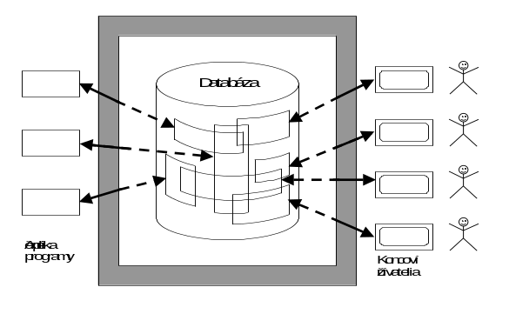
Obr. 2.1 Typický databázový systém ([Date95])
ANSI/SPARC architektúra je rozdelená do troch úrovní:
- Externá
- Konceptuálna
- Interná
Externá úroveň sa týka individuálnych užívateľov aplikácie, ktoré sú zjednotené na konceptuálnej úrovni do všeobecného užívateľského pohľadu. Pri analýze požiadaviek súvisiacich s návrhom databázy aplikácie môže existovať veľké množstvo externých pohľadov, ktoré obsahujú viac, alebo menej abstraktnú reprezentáciu časti databázy. Upresnenie samotnej databázy sa vlastne vytvára definíciou konceptuálneho pohľadu, ktorý je abstraktnou reprezentáciou celého modelu. Až konceptuálny pohľad je transformovaný do internej úrovne, ktorá je reprezentovaná interným pohľadom. Tieto pohľady (externý, konceptuálny, interný) sú vlastne zapísané v schémach, ktorých popis je často umožnený v niektorých z programovacích jazykov.

Definícia - Schéma
Schéma je špecifická množina dát popisujúca dátový model aplikácie, alebo jeho časti.
♦
Definícia - Subschéma
Subschéma je podmnožinou schémy.
♦
Obsahuje len popis tých dát, s ktorými pracuje daná množina pohľadov.

Definícia - Externá schéma
Externá schéma je implementačne nezávislá množina dát popisujúca užívateľské pohľady aplikácie.
♦
Externá schéma často predstavuje čiastočný pohľad na množinu objektov používaných užívateľom, alebo skupinou užívateľov. Preto v odbornej terminológii sa často používa termín „pohľad“ (VIEW). Externá schéma je často závislá na programovacom jazyku, ktorý sa používa pre vývoj aplikácie. Zaujímavé je aj použitie externých schém z hľadiska ochrany dát, pretože sprístupnenie len časti dátového modelu predstavuje ochranu pred neoprávneným prístupom do inej časti databázy. Je to tým, že užívateľ má možnosť pristúpiť len do časti databázy, ktorá je popísaná v externej schéme.

Definícia - Konceptuálna schéma
Konceptuálna schéma je implementačne nezávislá množina dát popisujúca dátový model
♦
Definícia - Interná schéma
Interná schéma je implementačne závislá množina dát, ktorá presne popisuje dátové štruktúry a prístupové metódy uložených dát v externej pamäti.
♦
Interná schéma predstavuje informácie o spôsobe uloženia dát na fyzickej úrovni. Čiže schéma obsahuje popis dátových štruktúr, typov súborov (ak sa používajú súbory), formáty záznamov, definíciu polí, ďalej obsahuje informácie o použití indexových súborov, index-sekvenčných súborov, prípadne hashovacích mechanizmov a iných charakteristík potrebných k fyzickej implementácii databázy.

Externá úroveň
Externá úroveň zjednodušene predstavuje úroveň jednotlivých užívateľov. Užívateľ môže byť aplikačný programátor, koncový užívateľ, alebo v špecialom prípade DBA. Každý z týchto uživateľov môže používať pre popis pohľadov a zápis pohľadov do schémy rôzny jazyk. Napr. aplikačný programátor môže písať aplikáciu v jazyku C, SQL, 4GL, atď. Koncový užívateľ vo väčšine aplikácii používa dotazovací jazyk SQL, QBE (Query By Example), alebo systém ponúk, ktoré ho vedú k definícii vlastnej požiadavky (menu).
Na transformáciu externej schémy do konceptuálnej schémy je potrebné definovať príslušné zobrazenie (mapovanie), ktoré popíšeme v ďalšej časti.

Konceptuálna úroveň
Konceptuálny pohľad reprezentuje celý informačný pohľad na databázu odvodený z externých pohľadov. Je potrebné si uvedomiť, že konceptuálny pohľad sa môže dosť výrazne líšiť od spôsobu užívateľských definícií v externých pohľadoch. Na externej úrovni sú pohľady reprezentované tak, ako si užívateľ želá, aby mohli byť, ale na konceptuálnej úrovni sú definované tak, aká je skutočnosť. Konceptuálny pohľad teda pozostáva z rôznych výskytov konceptuálnych záznamov (napr. záznamy o katedrách, zamestnancoch, predmetoch, atď.). Samotný konceptuálny pohľad je definovaný v konceptuálnej schéme, ktorá zahŕňa definíciu každého konceptuálneho záznamu. Opäť každá konceptuálna schéma môže byť zapísaná pomocou niektorého z programovacích jazykov.

Interná úroveň
Treťou úrovňou je interná úroveň, ktorá predstavuje najnižšiu úroveň reprezentácie databázy. Obsahuje vlastne množinu výskytov záznamov rôzneho typu, ktoré sú však záznamami príslušných súborov, tzv. Interné záznamy. Je potrebné si uvedomiť, že samotné fyzické záznamy jednotlivých súborov sú umiestňované vo fyzických záznamoch (blokoch, alebo stránkach). Stránka (blok) je základnou jednotkou vstupu a výstupu a predstavuje množstvo dát prenesených medzi externou a hlavnou pamäťou pri jednom I/O prístupe. Typické stránky majú rozsah násobkov 1kB (1kB = 1024 B). Samotný interný pohľad je popísaný pomocou internej schémy, ktorá neobsahuje len typy uložených záznamov, ale ako bolo povedané obsahuje aj špecifikácie indexových súborov, definíciu polí, prístupové metódy, atď. Interná schéma podobne ako ostatné schémy využíva niektorý z programovacích jazykov na svoj popis a zároveň nám umožní (hlavne systémovým programátorom) špeciálny prístup k dátam, ktorý sa využíva v istých výnimočných situáciách.

Zobrazenia(mapovanie)
V architektúre databáz rozpoznávame dve úrovne zobrazenia:
- Externá / konceptuálna
- Konceptuálna/ Interná
Externo/konceptuálne zobrazenie definuje transformáciu medzi externým pohľadom a konceptuálnym pohľadom. Na tejto úrovni sa identifikujú dátové objekty, zjednotia dátové typy, veľkosť dátových polí, definícia mien objektov a atribútov ... . Zmeny na konceptuálnej úrovni by mali byť nezávislé od externých pohľadov a zabezpečujú vlastne logickú nezávislosť dát.

Konceptuálno/interné zobrazenie vyjadruje tranformáciu konceptuálneho na interný pohľad a určuje konkrétnu reprezentáciu databázy na internej úrovni. Zmeny na internej úrovni by mali byť nezávislé od konceptuálneho modelu a zabezpečujú vlastne fyzickú nezávislosť dát.
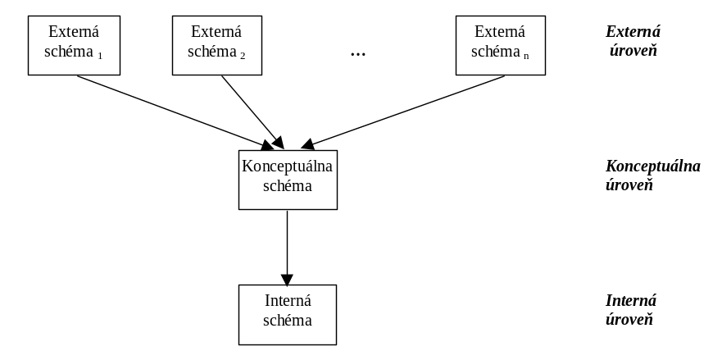
Obr. 2.2 Architektúra databázového systému

Spracovanie aplikácie v databázovom systéme
Spracovanie každej požiadavky, ktorá sa vyskytuje v aplikácii, má priamy súvis s architektúrou databázového systému. Systém riadenia bázy dát (SRBD) musí byť schopný interpretovať požiadavku, ktorá reprezentuje externý pohľad, s použitím externej schémy, konceptuálnej a internej schémy na konkrétnu požiadavku sprístupnenia, resp. zápisu dát do externej pamäte.
Na obrázku je zobrazený príklad spracovania požiadavky pre operáciu READ s použitím príslušných schém vo väzbe na operačný systém.
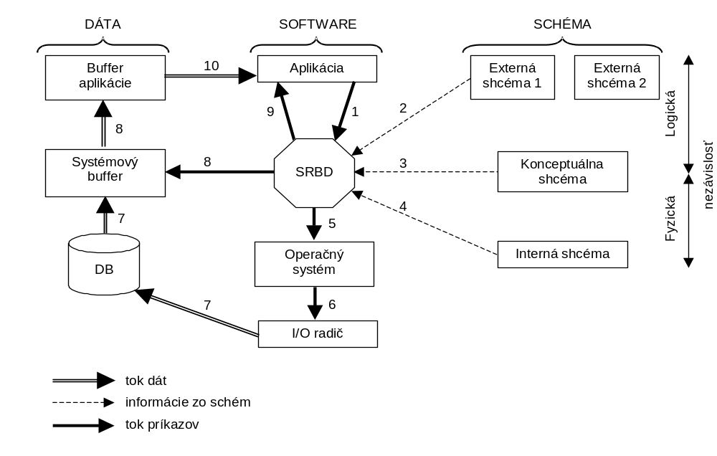
Obr. 2.3 Spracovanie požiadavky READ

Obrázok 2.3. ilustuje nasledovné tri najvýznamnejšie stavebné bloky:
- srdce SRBD, alebo software ktorý zabezpečuje vykonávanie operácií nad databázou
- hlavný operačný systém počítača, na ktorom beží SRBD
- rôzne schémy: externé, konceptuálna, interná, ktoré sú uložené v interných katalógoch a sú získané z DDL popisu

Teraz si vysvetlíme jednotlivé kroky, ktoré sa vykonajú, keď aplikačný program si vyžiada načítanie dát:
  - príkaz načítania posiela aplikačný program SRBD
  - príkaz je analyzovaný a overuje sa, či skutočne tento užívateľ má práva pre prístup k týmto informáciám, a či požadované dáta zodpovedajú príslušnej externej schéme
  - SRBD nasledovne prezerá konceptuálnu schému, v snahe zistiť logický typ požadovaných dát
  - SRBD potom prezerá internú schému, v snahe nájsť, ktorý fyzický záznam je požadovaný
  - následne SRBD zasiela požiadavku na načítanie operačnému systému
  - operačný systém
  - požadované dáta sú zaslané do buffrov
  - SRBD vyberá z buffrov tie dáta, ktoré sú požadované aplikáciou. Vykonáva pritom všetky nevyhnutné transformácie odpovedajúce zobrazeniu „externá schéma – konceptuálna schéma“ a odosiela dáta do buffrov aplikácie
  - SRBD prípadne informuje aplikačný program o anomáliách, chybách, abnormálnych ukončeniach, ktoré mohli počas vykonávania jednotlivých krokov nastať
  - teraz aplikácia má požadované dáta a môže pokračovať v činnosti

Cvičenia
- Z akých úrovní sa skladá architektúra DBS?
- Definujte nasledovné pojmy:
- Schéma
- Subschéma
- Externá schéma
- Konceptuálna schéma
- Interná schéma
- Popíšte jednotlivé úrovne architektúry.
- Do ktorej úrovne patrí napríklad stanovenie akou metódou indexácie bude použitá.
- Popíšte zobrazenia medzi úrovňami DBS

- Systém riadenia bázy dát

Definícia - Systém riadenia bázy dát
Je množina programov zabezpečujúcich manipuláciu s dátami, ochranu dát, paralelné spracovanie, apod.
♦
Základné funkcie, ktoré Systém riadenia bázy dát musí zabezpečovať sú:
- definícia dát
- manipulácia s dátami
Ďalšie funkcie, ktoré by SRBD mal zabezpečovať sú:
- riadenie prístupu
- intergrita databázy
- obnova databáz
- paralelný prístup
- ochrana dát
- riadenie katalógov (systémové tabuľky)
Definícia dát
SRBD musí zabezpečiť možnosť definovať dátové štruktúry (externú, konceptuálnu, internú schému, zobrazenia), pomocou príslušného jazyka na definíciu dát (DDL).
Manipulácia s dátami
SRBD musí byť schopný zabezpečiť užívateľské požiadavky na opravu dát, vkladanie dát, vymazanie dát, a výber dát z databázy. Súčasťou SRBD je jazyk na manipuláciu s dátami (DML).
Riadenie prístupu
SRBD by mal umožniť definovať prístupové práva k dátam pre jednotlivých užívateľov, alebo aplikácie
Integrita databázy
SRBD by mal poskytovať nástroje, ktoré umožnia zabezpečiť všetky integritné obmedzenia definované pre dátový model. Okrem toho SRBD musí zabezpečiť integritu databázy v prípade porúch, ktoré sa vyskytnú pri spracovaní aplikácie.
Obnova databázy
S integritou databázy súvisí obnova stavu databázy v prípade chýb, ktorá je zabezpečená pomocou transakcií. Transakčné spracovanie musí zabezpečiť obnovu databázy v prípade chýb spracovania.
Paralelný prístup
SRBD by mal poskytovať nástroje zabezpečujúce zdielanie dát, resp. riadenie paralelného prístupu k dátam.
Ochrana dát
SRBD by mal umožniť vytvárať archívne kópie databáz a aj mechanizmy kryptovania citlivých dát tak, aby ich nebolo možné zneužiť pri neoprávnenom prístupe.
Riadenie katalógov
SRBD má spravidla informácie o schémach uložené v špeciálnych tabuľkách, pre ktoré sa zaužíval názov katalógy. Tieto katalógy obsahujú vlastne dáta o dátach (metadáta), čo sú definície objektov, integritných obmedzení ...
Okrem toho SRBD by mal mať nástroje, ktoré umožnia monitorovať výkonnosť databázy a nastavovať parametre, prípadne meniť spôsob uloženia dát a prístupových metód k dátam z hľadiska efektívnosti spracovania dát, alebo ich ochrany.
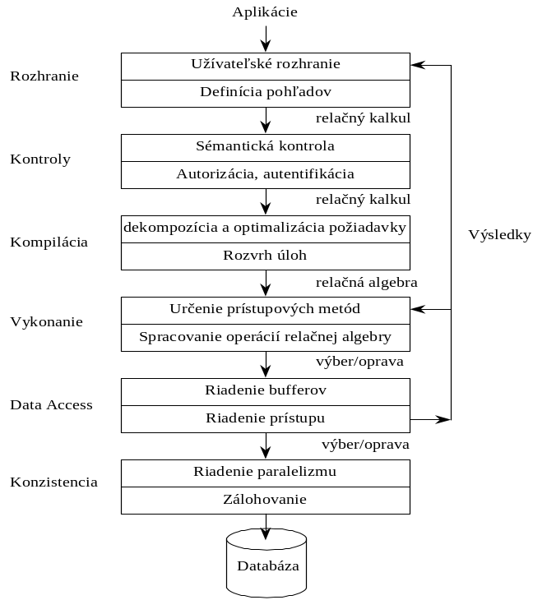
Obr. 3.1 Vzájomné väzby častí SRBD

Architektúry SRBD
Počítačové systémy, na ktorých sú prevádzkované databázové systémy je možné rozdeliť na tieto architektúry:
- centralizované
- súborové systémy
- klient/server
- distribuované.
Samotná architektúra SRBD nemusí určovať, akým spôsobom bude prevádzkovaná, i keď niektoré SRBD sú predurčené pre daný spôsob práce.
Vo všetkých etapách vývoja databázovej technológie je možné v každej databázovej aplikácii rozpoznať 6 typov služieb [Pokorný 94]:
- prezentačné služby (poskytuje ich zariadenie prijímajúce vstup - display, myš, umožňuje zobrazenie riadkov, bitových polí a pod.)
- prezentačná logika (riadi interakciu počítača s užívateľom)
- logika aplikácie (kalkulácie, rozhodnutia – je daná aplikačnými programami)
- logika dát (zahrňuje vyjadrenie operácii, ktkoré sú vyknávané s databázou , napr. pomocou SQL a ktoré podporujú logiku operácie, - select, insert, delete, update)
- dátové služby (práca s databázou, t.j. realizácia definície a manipulácie dát, transkačné spracovanie …)
- služby spracovania súborov (týkajú sa získania potrebných dát z vonkajšej pamäti, vyrovnávajúcich pamätí … - ide o služby poskytované hlavne operačným systémom).
Z tohto pohľadu môžme na nasledovnom obrázku znázorniť ako sú rozdelené služby v jednotlivých vrstvách. ([Pokorný94])
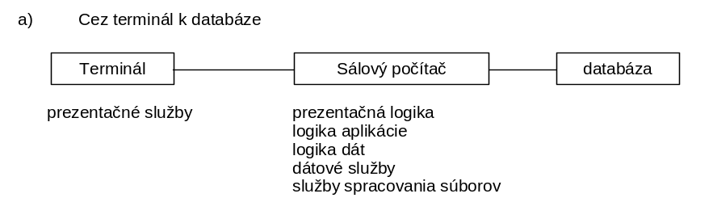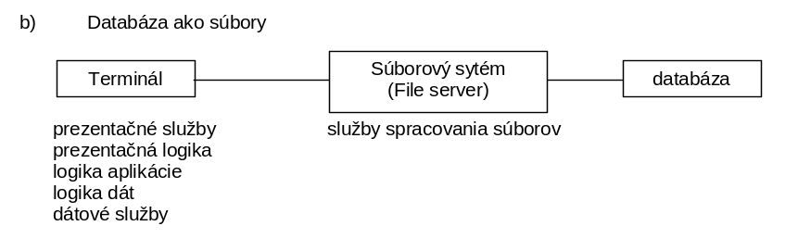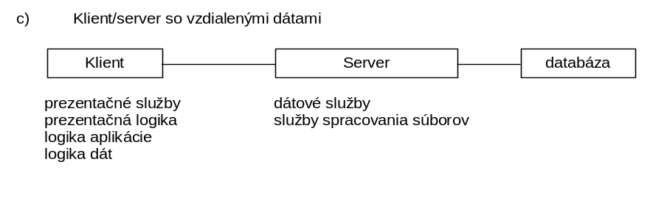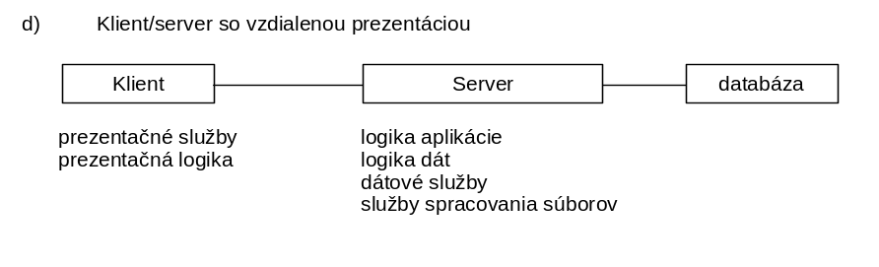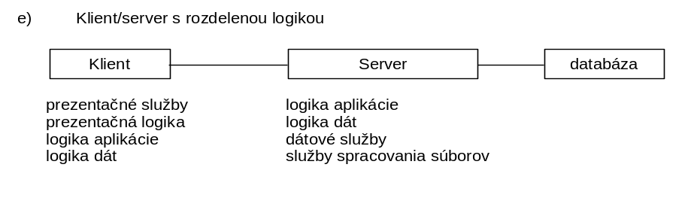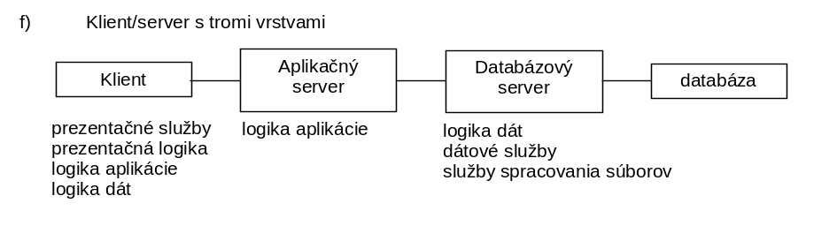
Obr 3.2 Rozdelenie služieb do vrstiev

Centralizovaná architektúra
V centralizovanom systéme sa na hlavnom hostiteľskom počítači spracovávajú všetky programy, to znamená, že okrem SRBD na tomto počítači beží komunikačný software (obr. 3.3), ale aj aplikácie patriace k danému informačnému systému. Veľké množstvo súčasných informačných systémov, ale aj veľké mnžstvo inofrmačných systémov zdedených z minulosti (Legacy Systems), pracuje v centralizovanej architektúre, ktorá je charakterizovaná nasledovne:
- centralizovaný s viacužívateľským spracovaním - keď celá inteligencia je sústredená na centrálnom počítači
- interakciou pomocou terminálu – keď užívatelia komunikujú s hlavným počítačom cez terminál
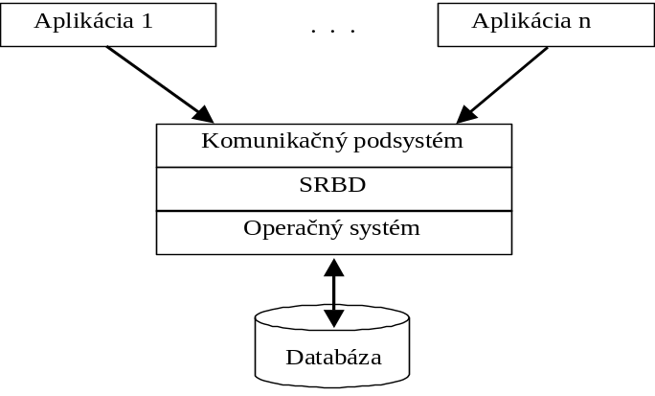
Obr. 3.3 Centralizovaná architektúra DBS
Základnou výhodou centralizovaných systémov je centrálna bezpečnosť a centralizované umiestnenie veľkého rozsahu dát. Nevýhody súvisia s veľkými nákladmi na zakúpenie a údržbu týchto systémov.
Je potrebné si uvedomiť, že v centralizovanej architektúre užívateľ komunikuje s informačným systémom (a aj s databázovým systémom) pomocou terminálu, na ktorom sa mu zobrazujú príslušné obrazovky vyslané z centrálneho počítača (obr. 3.4 ). Aplikácia aj SRBD komunikujú spolu cez zdielanú oblasť pamäti, alebo cez pamäťové oblasti, ktoré sú pridelené aplikácii a sú riadené operačným systémom.(obr. 3.5)


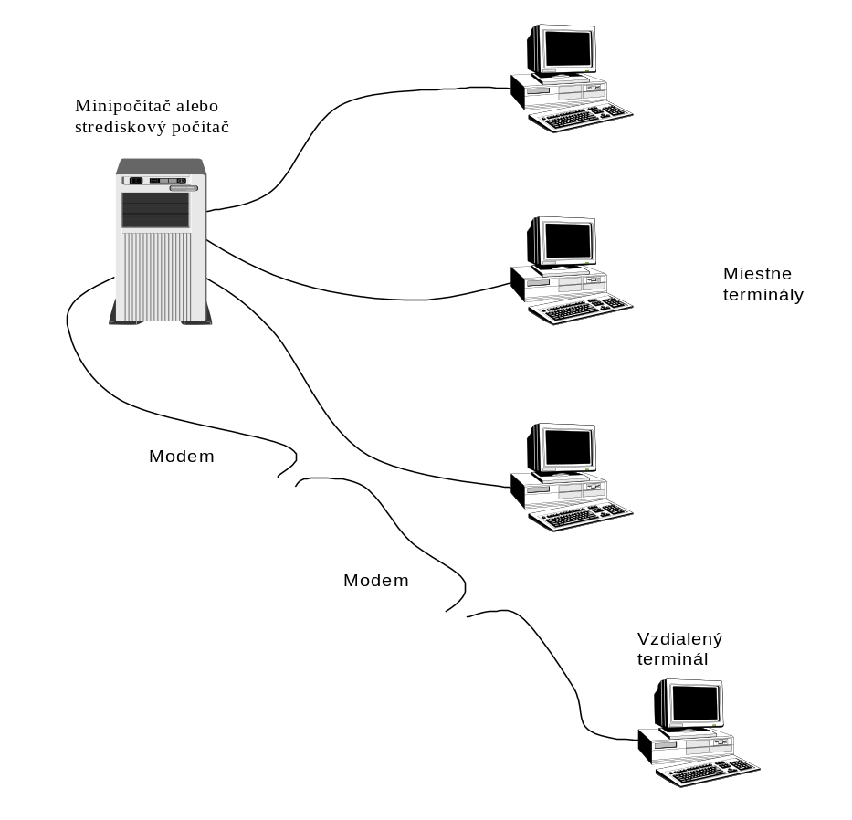
Obr. 3.4: Typický centralizovaný databázový systém

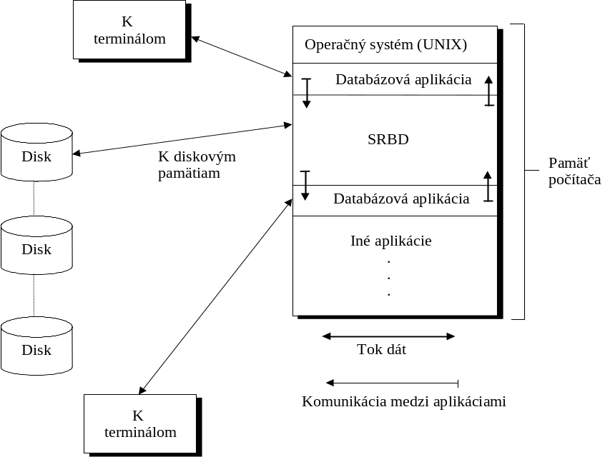
Obr. 3.5 Spracovanie databázy na centralizovanom systéme

Súborové systémy
V minulosti a aj veľmi často v súčasnosti, sú súborové systémy súčasťou operačných systémov. Z hľadiska databázového spracovania architektúra súborových systémov predstavuje prechodné obdobie medzi centralizovanou a klient/server architektúrou. Tieto systémy využívajú lokálne počítačové siete s personálnymi počítačmi. Jeden z týchto počítačov, prípadne minipočítač, alebo mainframe slúži ako systém, na ktorom sú uložené dáta v súboroch, ktoré využívajú všetci užívatelia lokálnej počítačovej siete. Operačný systém počítača s týmito súbormi zaisťuje lokálny aj zdieľaný prístup k dátam na jeho diskoch, ale aj k iným zdielaným prostriedkom tohto počítača. Avšak aplikácie bežia na počítačoch, kde aj celé spracovanie dát, ktoré musia byť poslané na tento počítač z počítača, na ktorom sú súbory. Vytvorenie tejto architektúry prinieslo väčšiu pružnosť a rýchlosť spracovania avšak za cenu zníženia bezpečnosti a integrity dát.
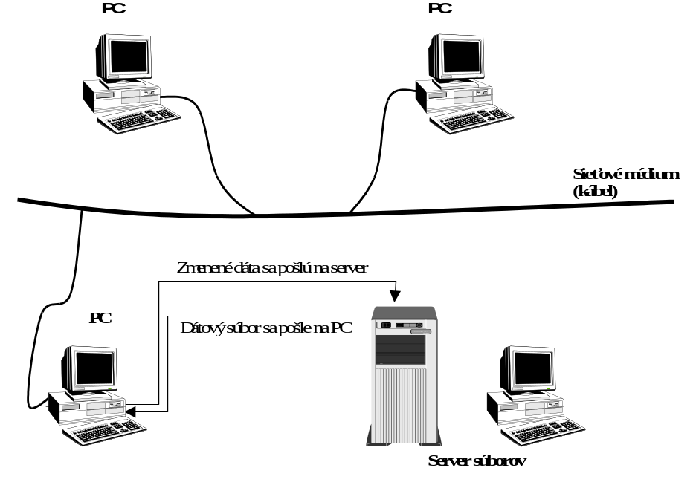
Obr.3.6 Databáza v lokálnej sieti PC

Architektúra klient/server
Architektúra klient/server je v súčasnosti jednou z architektúr, ktorá sa veľmi často využíva v databázových technológiách a je ju možné nájsť vo viacerých variantoch. Základným predpokladom je, že aplikácia beží v počítačovej sieti a funkcionalita aplikácie je rozdelená do dvoch vrstiev:
- klient
- server
V základmom modeli klinet/server SRBD beží na serveri a čaká na požiadavky prichádzajúce od jednotlivých klientov. V prípade príchodu nejakej požiadavky od klienta sa požiadavka začne spracovávať v SRBD a výsledok spracovania je odoslaný klientovi. Každá požiadavka od klienta vytvorí nový proces servera, ktorý s ostatnými procesmi zdieľajú procesor počítača a jeho disky. V niektorých prípadoch sa stretávame s variantou, keď klientská aj serverovská aplikácia bežia na tom istom počítači. V súčasných databázových systémoch sa komunikácia medzi klientom a serverom uskutočňuje pomocou jazyka SQL, keď požiadavka v aplikácii je formulovaná v jazyku SQL, alebo transformovaná do jazyka SQL a následne vyslaná na server. Server (SRBD) kontroluje syntaktickú správnosť požiadavky, prístupové práva, použité typy dát, integritné obmedzenia, optimalizuje vyhodnotenie požiadavky a pod. Výsledok spracovania je odoslaný klientskej aplikácii, ktorá ho môže spracovať prezentačným spôsobom. Prevádzka systému sa podstatne zníži, ak by sme ju porovnávali so súborovým spracovaním (súborovou architektúrou).
Architektúra klient/server odľahčuje SRBD od prevádzky aplikačných programov a funkcií prezentačného softwaru, ktoré bežia na klientskom počítači, bez toho aby ovplyvňovali SRBD.
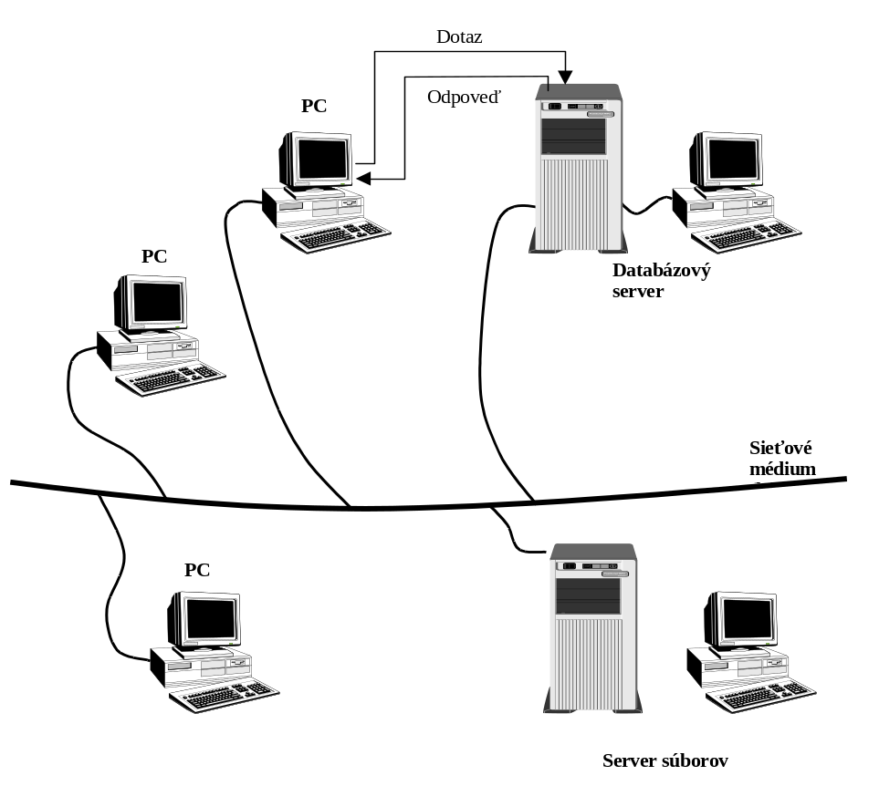
Obr. 3.7 Systém klient/server

Cvičenia
- Definujte, čo je systém riadenia bázy dát.
- Z akých častí sa SRBD skladá.
- Ktoré sú základné funkcie systému riadenia bázy dát.
- Popíšte rozdiel medzi centralizovanou architektúrou SRBD a architektúrou klient/server.

